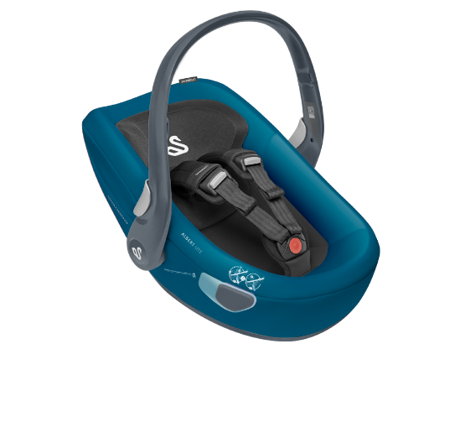

Datenblatt: Swandoo Albert Lite
Kurzbeschreibung/Besonderheiten:
Diese Babyschale kann ausschließlich gegurtet verbaut werden. Die beleuchtete Gurtführung und die einzeln festziehbaren Schultergurte verringern die Gefahr der Fehlbedienung. Die Kopfstütze kann in 6 Stufen an das Kind angepasst werden. Dank der mitgelieferten Neugeboreneneinlage liegen auch kleine Kinder immer optimal geschützt in der Babyschale.
Zulassung | UN/ECE R 44/04
Kindersitzgruppe(n) | 0/0+
Gewicht des Kindes | bis 13 kg
Größe des Kindes | -
Einbau
Internes Gurtsystem | 3-Punkt-Gurt
Einbau der Babyschale | Mit dem 3-Punkt-Gurt des Fahrzeugs
Basisstation | -
Modulares System | Nein
Kompatibel mit folgendem Kinderwagen-Adapter | Maxi-Cosi Adapter
Gewicht der Babyschale | 4,3 kg
Testergebnisse | -
Flugzulassung | Nein

